Музыкально-литературный клуб


Калининград
2006 год



Предисловие

Когда я смотрю на эту девушку, когда я читаю ее стихи,
когда я любуюсь графикой созданной ее воображением и её руками, я вспоминаю мой любимый с детства роман "Овод", написанный талантливой английской писательницей Войнич. О человеке искалеченным судьбой, но нашедшем в себе силы для борьбы, для веры в собственное я. Я говорю о Верочке Горбач. Ставшей инвалидом с детства, но победившей свой недуг, воссоздав себя в литературе и искусстве. Ее стихи высоко нравственны и поэтичны, ее графика всеобъемлюща. Наш клуб "Остров вдохновения", членом которого она является, благодарен

3
Верочке за эмблему, которая красуется на всех наших
книжках, за графику, которая украшает страницы наших альманахов.
Дорогой читатель, у тебя в руках первый самостоятельный сборник молодого автора. Возьмите его в руки и перелистните страницы, окунитесь в тот мир, в котором
царствует его создатель. Закончить свое посвящение я хочу словами из Верочкиной поэтической тетради:

Я возьму в руки краски и кисти
И смешаю я радость и горе.
На холсте, что стоит ко мне близко,
Нарисую, конечно же море.

Председатель клуба "Остров вдохновения"
Сорин М.Б.

4
Годы школьные, чудесные…

Школа

Я помню, маленькой была,
Красивой и нарядной!
С букетом роз я в школу шла
И все казалось важным.

Второй, четвертый, пятый класс…
Взрослела я с годами.
И все-таки, как в первый раз,
Я шла сюда с цветами.

И вот настал прощальный час:
Последний раз я в школе.
И этих парт, и этих глаз
Я не увижу боле.

И в танце бальном все летит!...
Забуду я о боли.
Ну а в душе моей звенит
Прощальный отзвук школы.

5
*****

Через стену - твой класс,
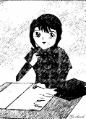
Я сижу у окна,
Как обидно, что нас
Разделяет стена!
Перемена мала.
Я молчу, как всегда.
Я влюбилась в тебя -
Вот такая беда!

******
Стихи писать я не умею,
Но для тебя, все ж, напишу.
Сказать при встрече я не смею -
"Короче, я тебя люблю!"

*****
Твердая походка,
Синие глаза,
Странною находкой
Был ты для меня.

На скамейке ветхой
Под моим окном
Ты сидел с гитарой –
Вился соловьем.

6
Провожал до школы,
Мой портфель держал.
И за поворотом,
В губы целовал.

******

Под окном моим весной сирень
Вся листвой зеленою покрылась.
Я смотрела на нее весь день,
Солнце за домами тихо скрылось.

Вот уже зажегся в окнах свет
И уже глаза закрыли птицы.
Защищу, сирень, тебя от бед!
Закрываю я свои ресницы…

*****

Промчалось лето, отцвели цветы.
Прошла и осень, листья облетели.
На землю и на голые кусты
Ковер пушистый принесли метели.

Искрится и сияет все кругом!
Хрустит снежок морозным зимним утром.
А речка быстро скрылась подо льдом
И поступила очень, очень мудро.

7
На елке разукрашенной горят
Зеленые и красные снежинки!
Подарками одарят всех ребят, -
Все будет: куклы и веселые машинки.

******

Снег пушистый опадает тихо за окошком
И с пушинками играет маленькая кошка.
Всюду запах юной хвои новогодней елки,
Запах свежести и ветра в дом внесли Иголки.

Будет снег всю ночь кружиться, обсыпая Ветки.
Разноцветными огнями станут его детки.
Древние часы проснутся, станут бить
Двенадцать,
Загадав желанья, люди будут улыбаться!

Возле елки разноцветной детвора
Собралась.
Волшебство родилось где-то и вот здесь
Осталось.
Подарила елка детям таинство и радость.
С Новым Годом, с Новым Счастьем!
Будет Жизнь - как сладость!

8
Зимний калейдоскоп
(по Пушкину и Некрасову)

Вот зимний лес. Какое чудо!
Снежок искрится здесь повсюду.
И солнце радостно сияет,
Подмигивая мужичку,
Что, как и прежде, обновляет
Уже не хворосту,
Но воз, на новом джипе что «провез».

Вот рядом с ним сидит она
И тихо дремлет у окна.
А мимо них несется поле,
Где разгулялся ветер вволю!
Спешат домой они, скорей,
К высокой горнице своей.
А снег кружится тихо, нежно,
Стирая след рукой небрежно...

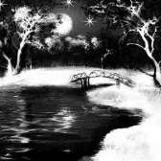

9
«Острову вдохновения» посвящается

Мне было скучно и тоскливо…
И никуда я не ходила.
Сидела тихо я одна
И все мечтала у окна.

Но вот в прекрасный день осенний
Вдруг прилетел пегас весенний.
Мне говорит: - Пошли со мной
И хватит здесь сидеть одной!

К нему на спину быстро села,
С восторгом в небо полетела.
Через леса, через поля,
За тридцать три и три моря.

И вот, в одном далеком море,
Где ветер веет на просторе,
Возник, как чудо Воскресенья,
Оживший Остров Вдохновенья!

Там у костра певцы сидели
И под гитару тихо пели.
Чуть в стороне от них поэты
Слагали чудные сонеты.

Пейзажи рисовал художник -
Он не смотрел на мелкий дождик.
Все приняли меня там дружно.
Я стала вдруг полезной, нужной.

10
Стихи сегодня я слагаю.
Вас с Днем рожденья поздравляю!
Желаю теплых мирных дней,
Любви наполненных ночей!

Стихи, рассказы сочинять,
Их в альманахе издавать.
Над вами Муза чтоб бывала,
И никуда не уплывала…

Песня мечтателя

Хочу от жизни я ни мало, и ни много:
Лишь друга верного, да резвого коня.
Пусть вьется пыльной лентою дорога,
У костерка я отдохну немного,
И снова ветер в путь зовет меня!...

Расправив крылья, полечу, как птица!
По свету соберу я семь чудес.
В волшебную страну, чтоб возвратиться,
И в чудное создание превратиться,
Хочу сама с собой быть в мире здесь.

Вплету в венок душистый хмель и мяту,
Луч солнца будет лентой в волосах,
Бесстрашно в небо взмою, как когда-то,
Постигну то, чтобы было непонятно,
Открою мир, что грезился во снах!…
11
Здесь снова все найду, что потерялось:
Семью, друзей, любви извечный зов.
Узнаю, - что ж со мною сталось?
В каких краях то прошлое осталось,
Что стало музыкой полузабытых снов?...

Исполнилось все то, о чем мечталось,
О большем нет нужды судьбу свою просить.
Как феникс я из пепла возрождалась
И чистота в душе моей осталась,
Чтобы жить, мечтать, надеяться, любить!

Пусть завтра будет снова боль утраты,
Пусть бьет меня судьбы тяжелый кнут.
Но разобью я верой все преграды,
И стану я достойною награды,
Любовь и счастье сберегу я тут!

История одной битвы

Где пьяный рассвет рассыпает огонь
На богом забытую землю.
Жил воин отважный. Он звался Арно.
Был чести он рыцарски верен.

Там солнце сияло безликим венцом,
В спокойствии дни проходили.
Его все считали великим глупцом -
Все мысли в стратегиях были.

12
Однажды, в холодный предутренний час,
В полях засверкали доспехи!...
Силен был соперник, горел его глаз,
Он не сомневался в успехе!

Над полем слеталася стая ворон
Властителей вечных течений.
Войска для победы повел наш Арно,
Не знавший в боях поражений.

Со звоном ужасным скрестились мечи,
Ударом удар отражая!
Как жарки, как ярки дневные лучи!
На стали холодной, пылая…

Дошел до накала решающий бой,
Минуты развязки настали, -
Соперник, слабея, не держит рукой
Свой меч из закаленной стали.

От боя устав, отдыхала земля…
Солдаты костры разжигали.
Задумчив Арно на утесе стоял
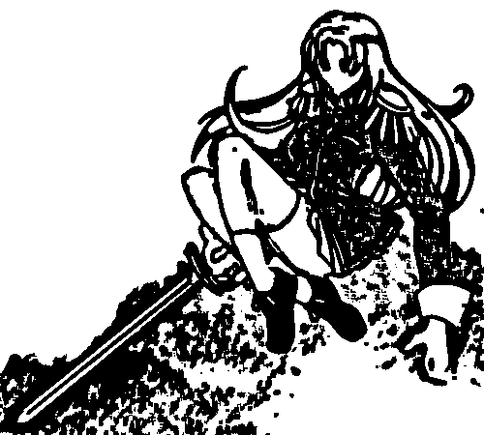
Не глядя на поле брани.

13
Моей бабушке

( Посвящается моей дорогой бабушке Соколовой Софье Осиповне)

Мне далекого детства уже не вернуть.
Теплых рук твоих, крепких объятий,
Добрых слов, направлявших на правильный Путь,
Защищавших меня от несчастий…

Как закрою глаза, так бегу я к тебе,
Обнимаю и крепко целую!
Ты не можешь представить, родная, себе,
Без тебя я как сильно тоскую!

Ты ушла, и не в силах тебя я вернуть,
Разбередив всю душу навеки!
И мне в сердце закралась великая грусть,
Щиплют слезы опухшие веки…

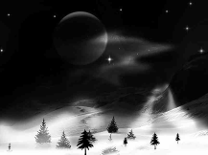

14
О, ЧЕЛОВЕК, ОСТАНОВИСЬ!

Хиросима

Черные тучи над городом тленным,
Землю окутал полуночный мрак.
Ветер завоет над прутом железным!...
В городе этом - лишь пепел да прах.

Раньше здесь люди смеялись и пели,
Дети водили весной хоровод.
Над головами их пташки свистели,
Лебеди плавали в зеркале вод.

Все вдруг исчезло - и дети, и птицы,
В облаке страшном, как белый туман...
И в темноте лишь пустые глазницы
Смерти, закутанной в хладный саван...

Чернобыль

Цвели луга и птицы пели.
Все это замолчало вдруг.
Дитя заплакало в постели,
Попав под этот белый круг.

А белый круг, он быстро мчался,
Распространяясь по земле!
Как будто маятник качался,
Тростник на ветряной волне...
15
********

Я вижу трубы каждый день,
И дым идет из них.
Я вижу трубы каждый день:
Вода стекает вниз.

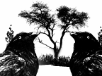
Она бежит по той земле,
По той, что ходим мы,
И оставляет на тропе
Кровавые следы.

О, человек, остановись!
Замедли быстрый бег.
Ну, посмотри и оглянись -
Что сделал, человек!

Земля устала ждать уже.
Она кричит вовсю!
И молят, звери, птицы все
Жизнь сохранить свою!

О, человек, остановись,
И посмотри вокруг!
Еще не поздно, оглянись, -
Замкнется скоро круг.

16
Кому и зачем это надо?

Кому и зачем это надо? -
Хотела бы я вас спросить,-
Детей чтоб считать, как снаряды,
Хоть жизнь их - как тонкая нить.

Чтоб матери с горя седели,
Отцы чтоб сходили с ума,
Пронзительно пули свистели
В разрушенных кем-то домах.

Ведь тот, кто все это затеял,
Одну лишь преследует цель:
Посеять раздор и разруху,
И править над миром теперь...

*****

Ужасно, тягостно и скорбно!…
Слова не подобрать мне тут.
И слился в один вой утробный
Гул взрыва школы, в пять минут!

В одну секунду ввысь взлетели
Три сотни их невинных душ!
И лишь сожженные портфели
Лежать остались там и тут…

17
*******

Я смеюсь обычно над судьбою,
Но сегодня не до смеха мне…
Страшные руки террора
Вдруг прикоснулись ко мне!

Матери с горя мечутся!
Застыли, в бессилье, отцы…
Будущее человечества
Сосут из толпы пауки…

Медленно стынет дыхание,
В разорванной миной груди.
Фанатика быть испытанием,
Господи, отгороди!

Злобу и гнев дай выдержать,
От ужаса не сойти с ума!

И после пурги пусть выдержат,
Пусть выстоят наши дома!

Время придет, - в это верю я -
Светом наполнят сердца!
Сбросив оковы тяжелые,
Россия воспрянет от сна.

18
*****

Смотри, малыш, и слушай тишину!
Искать других примет нам и не нужно.
Скажу тебе я истину одну:
Сейчас об этом каждому знать нужно!

Была война, и пролита здесь кровь,
И не одну людскую жизнь сломали,
Чтоб свет в наших сердцах зажегся вновь,
И мирными над головою звезды стали.

Смотри, малыш, ты видишь тот овраг,
Весь нежными ромашками поросший?
Там укрывался от снарядов враг
И там погиб, на штык наш напоровшись.

А за оврагом находился дот,
Чуть–чуть приметен он сейчас, в цветении.
Засел там вражеский пехотный взвод,
Слал пули нам, в своем смертельном пении.

И взвод последний выполнил приказ,
На смерть стоял, и нас встречая смертью.
А кто-то жизнь отдал, взамен чужую спас.
Весь взвод погиб, прождав подмоги Рейха.

19
22 Июня

Косой рассвет туман порвал,
Что плыл над озером холодным.
Никто беды не предвещал…
Роса тихонько покрывала
Оружья вороную сталь,
Не зная, что сейчас – начало.
Мир, затаив дыханье, спал…

Час пробил! И пришли в движенье
Войска на вражьей стороне.
Без звука, без предупрежденья
Они ворвались, в тишине.
Понтонов тихое скольженье…
Шло призрачное наступленье,
Неся позор и униженье.
НАШ БЕРЕГ БИЛ НА ПОРАЖЕНЬЕ!
Огнем, взорвавшимся во тьме.

Страна проснулась от разрывов
Снарядов, бомб, морских торпед.
В полях земля вставала дыбом,
Где раньше золотился хлеб.
И вместо рек спокойных, синих,
Всю землю пропитала кровь,
И стоны, плачь людей невинных,
Взмывали в небо вновь и вновь!

20
*****

На землю опустилась ночь.
Взошла луна овалом.
В кроватке спит малютка дочь,
Укрывшись одеялом

А у окна сидит жена,
Смотря на снег, на стужу.
Прядет, прядет она одна
И вяжет свитер мужу.

Война пришла, и муж ушел
С винтовкой на чужбину.
Он воевать на фронт пошел
И защищать Отчизну.

А уходя сказал:- «Не плачь,
Дождись меня, родная.»
Махнул рукой... пустилась вскачь
Вся конница лихая!...

Земля закуталась в туман,
Луна взошла овалом.
Солдат лежит лицом в бурьян
На сече той кровавой…
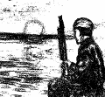

21
Все потому, что ты со мной!

Фантазия

Лишь в городок мой вновь приходит ночь,-
Меня ничто не может удержать:
Мои мечты летят из дома прочь,
Назад во времени начнут года бежать!

Вдруг закружилось, завертелось все вокруг,
Луна взошла и опустилась вновь…
Я в чудном замке оказалась вдруг,
Где я оставила свою любовь.

И вновь я слышу пенье звонких птиц
И тихое журчанье ручейка,
И в окружении старинных лиц,
Меня, вдруг, бережно коснулась рука.

И в белом танце закружило вдруг меня!
Любые мысли растворились в голове.
Видны лишь были отблески огня,
И трепет пальцев рук в моей руке...

С рассветом все исчезло: пенье птиц,
И тихое журчанье ручейка…..
Вокруг меня уж нет старинных лиц,
Лишь только в памяти осталась рука.

22
Незнакомка

Ты, словно чувствуя беду,
Стоишь одна и горько плачешь.
Печаль встречаешь ты в саду,
А ведь могло быть все иначе.

И, обжигая лепестки своей слезой,
Роняешь росы.

Лишь вздохи птиц слышны порой,
Как тихий звон осколков грезы.

Луна любуется тобой,
Из-под небес, часы замедлив!
И бьются ветер и прибой,
Сменяя год за годом вечность.

Но все твердят - богиня слез,
Вдали от всех владеешь миром.
Бежишь ты в окруженье роз,
Остаться, чтоб в покое нерушимом.

Пускай мечтаешь о любви, порой,
Но ты не знаешь, страсти, зов не слышишь.
Того, кто жизнь, за смех счастливый твой,
Отдаст без сожаления, пока ты дышишь.

23
******

Ты погоди, - еще не поздно,
Вернуть все, что уже прошло,
Любви замершей нашей гроздьям,
Отдать дыхания тепло!

Пускай, весны тепло почуяв,
Любовь воспрянет ото сна!
Гулять по берегу мы будем
И будет петь в душе она!

Исповедь

Я не знаю, что со мною…
Мира краски поменялись,
Морской бурною волною
Вдруг с тобою мы расстались…
Ты шутил со мной несмело,
Говорил слова красивые.
И целуясь неумело,
Ты смотрел в глаза мне синие.

Но смеялась над тобою я,
Звонким смехом заливалась!
Издевалась над судьбою я,
Пока вдруг мы не расстались.

24
И теперь стою завернута
В черный дым людских желаний я.
В пропасть мрачную, бездонную,
Опускаю я страдания.

И лишь только, поздно вечером,
Или ранним, ранним утречком
Прихожу к пустому берегу,
Поминать себя я, глупую...

******

Мне часто кажется, что вижу я тебя.
Во сне иль наяву, смеясь, люблю тебя.
В кольце я рук твоих стою, зажмурив веки,
Попавшись, как в капкан в расставленные
Сети!

В ветвях над головой кукушка нам гадает:
Растает ли любовь, а, может, не растает?
Но нам не до нее, лишь страсти слышим
Зов.
Сейчас не нужно нам мечты красивых слов.

И лишь когда в глазах рассеется туман,
Во всей своей красе откроется обман.
Что целый день стоял и врал напропалую.
Всего лишь час любви и - ты нашел другую.

25
Любовь

Она пригреется клубком,
Ужалит ревности кинжалом!
То вдруг на сердце голубком
Она воркует с нежным жаром.

Зимой сквозь снег она блеснет,
Играя нежными словами!
Весной сквозь дождь тебя ведет,
Лишая сна, даруя радость!…

Умея плакать по ночам,
Под звуки неразлучной скрипки.
Как боязно ее узнать,
В твоей, чужой еще улыбке.
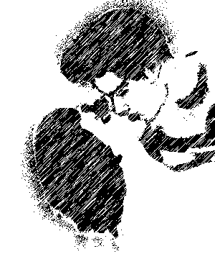

26
******

Любимый мой уходит навсегда.
Не будет слышен звук его шагов.
Ушел он на рассвете, и тогда
Принес мне ветер стон прощальных слов.

К моим дверям он больше не придет:
В тумане растворился силуэт…
И океан его убережет
От грустного простого слова – нет…

Моя любовь уходит, словно сон.
Последний поцелуй лег на уста.
И вместо песен слышен только стон,
А флейта без мелодии - пуста.

Одна на белом свете я теперь.
И вновь слетает с уст прощальный крик!
Он не откроет больше эту дверь,
И двор пред домом будет пуст и дик…
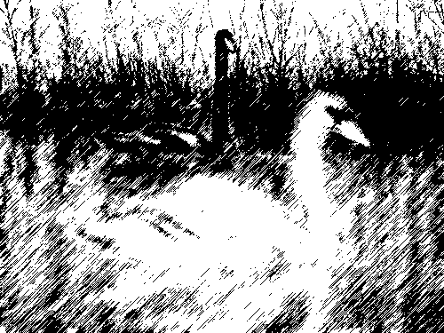

27
Отраженье любви

В глаза мои тихонько заглянув,
Найдешь ты в них себя, моя любовь!
И в стуке сердца нежном утонув,
Вдруг воспарит душа с тобою вновь!

Другой любви не будешь ты искать,
Увидев свет лучей моей любви.
Они тебя всегда будут ласкать.
Всю жизнь тебе отдам теперь, пойми!

Ты в сердце мне тихонько загляни,-
Увидишь: лжи ведь не укрыться здесь.
Всю жизнь мою теперь к себе бери,
Как я твою беру. В том смысл жизни есть.

И нет другой любви, подобной той,
Что мы нашли с тобой, моя любовь!
Я за нее боролась с пустотой,
И жизнь отдам тебе я вновь и вновь!
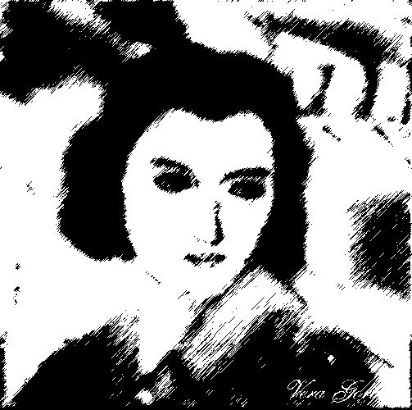

28
Все потому, что ты со мной!

Свершилось чудо между нами,
Ведь это все ты знаешь сам.
Летели мы над облаками,
К своим безудержным мечтам!

Не ведали мы прежде чувства
Такой духовной полноты,
И поднялось мое искусство,
А вся причина – это ты!
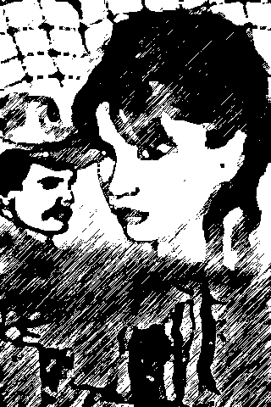
Тебя я долго, долго ждала,
И жил ты лишь в моих мечтах!
Когда надежда отступала -
Мои глаза были в слезах.

Я от тебя скрывала чувства
И все боялась рассказать.
Лишь на полотнище искусства
Слова пыталась передать.

Но ты сорвал с меня все цепи,
Расправил крылья за спиной,
И ветру я несусь навстречу…
Все потому, что ты со мной!

29
Когда уходят корабли.

Когда уходят корабли
В очередной морской поход.
Ты вдаль им с грустью не смотри,
Ты верь – любимый твой придет!

Когда уходят корабли,
Скрываясь за стеной дождя,
Платком в руке им вслед махни,
И отведи свои глаза.

И никогда не говори,
Что лучше уж в покое быть,
Чем так скитаться, как они
И по морям все плыть и плыть.

Когда уходят корабли…

******

Я возьму в руки краски и кисти…
И смешаю я радость и горе,
На холсте, что стоит ко мне близко,
Получу я, конечно же, море…

Будут бить его волны о берег,
Разбиваясь об острые скалы,
Рассыпая, что было, на берег,
Забирая с собой, что осталось.

30
И осока под натиском ветра
Будет на землю ровно ложиться.
Будут гнуться тяжелые ветви,
И листва по траве стелиться...

А потом, когда выглянет солнце,
Засверкает все здесь, как зарница,
Словно радость пробьется в оконце!
И вокруг защебечут все птицы…

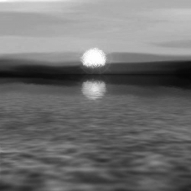

31
Гимн романтика

Стою я на судне,
Под парусом белым,
А волны под судном:
- Привет - самым смелым!

А чайки над судном:
- Привет - самым ловким!
Смеется под мачтой
Удача – плутовка!…
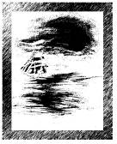
Друзьям и любимцам!
Привет вам от ветра!
Всем нищим и принцам
Всего королевства.

Кораллы на шее -
Красней твоей крови,
А море – милее,
Пьянее Любови!

32
******

Снег, буран, пурга бушует
На просторном берегу!
На стекле мороз рисует.
Что забыть я не могу.
Как тепло, уютно в доме,
Когда рядом ты со мной!
А пурга, как и разлука,
Обжигает пустотой.
Весело огонь играет!
Кошка нежится в тепле.
Я же в облаках витаю,
И тоскую о тебе.

******

Ругаться, милый, нам нельзя,
Сегодня день такой - особый:
Вдруг оказалось, что не зря
Мы встретились с тобой на море…

Не зря дружили мы с тобой,
Ругались, плакали, смеялись.
Не зря мы на рассвете дня
С тобою вместе просыпались…

Не зря, не зря, не зря, не зря…
Представь себе, что мы расстались.
Потухнет в небе вдруг заря
И холодно вдруг в мире станет…
33
Сказка о водяном, месяце и прекрасной
деве.

Возле озера глубокого,
Средь деревьев и осок,
Распустила ясноокая
Девушка свой поясок.
Окунула в воду волосы,
Гребень вынула простой
И над озером глубоким
Лился голос золотой!...

А из тины, из зеленой,
Из водицы ключевой,
Наблюдал за ней холеный,
Толстопузый водяной.
«Ай да дева… Ай да косы…»
Приговаривал тот плут.
«А красива, словно осень!…
Упеку ее я в пруд..

Ишь, пригожа, и румяна,
И красива на беду!…
Завлеку ее обманом.
Или силой уведу…
Утащу ее я в омут,
Посажу в зеленый сад.
Будет дяде водяному
Гребнем бороду чесать.

34
Затаился, лег в осоке,
Скрылся весь он под водой…
Тут из облачка высокого
Вышел месяц молодой…
«Эй, краса! Неподалёку
Вижу старого хрыча -
Водит оком, словно окунь!» -

Стал он девице кричать, -
«Ты ж, смотри! Ему неймётся!
Сквозь осоку и плющи
Водяной к тебе крадётся,
Хочет в омут утащить!»
Подхватила Дева юбки,
Шитый золотом атлас,
Легкокрылою голубкой
От воды оторвалась.

И запели гусли-дудки
Так, что вздрогнул окоём!...
Веселились не на шутку,
Дева с Месяцем вдвоём!
С неба сыплют перезвоны
Из распахнутых хором
Дева в золоте червонном,
Месяц белым серебром.

35
С неба месяц дал напиться
Звёзд парного молока,
Он катал красу-девицу
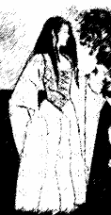
На пушистых облаках!

…Но под утро упорхнула
Дева в тень своих лесов,
Не тревожа звездный улей,
Дверь прикрыла на засов,

Подвязала косы вместе,
Подобрала поясок,
Под рябиновым созвездьем
Пригубила горький сок.

Закручинилась о милом,
Улыбнулась, замерев,
Загрустила, притомилась,
Скрылась в роще меж дерев.

И, пока с медвежьей чашей
В небе Месяц горевал,
«Эх!.. Влюбилась девка наша…» -
Всё вздыхали дерева.

36
Когда шагну навстречу счастью.

Когда шагну навстречу счастью,-
Шагну навстречу я тебе,
И на дорогах, на ненастных,
Зажжется свет в моей судьбе!

Весною звоном колокольным
Об этом пропоет капель,
Июнь, зеленым одеялом,
Совьет для нас с тобой купель.

Нам осень золото подарит,
Осыплет листопадным сном…
Смотреть, как день погожий тает
Рука в руке будем, вдвоем.

Со мной пойдешь ты тихо рядом -
Рукой обнимешь за плечо,
Нас обвенчает снегопадом
Зима, лаская нам лицо.

37
Верность

Я могу тебя ждать очень долго,
Очень сильно и трепетно – верно,
И ночами не спать подолгу –
Месяц, год, да всю жизнь, наверно...
Календарные пусть страницы
Облетят, как листва у сада.
Только б видеть твои ресницы…
Только б знать, что тебе это надо!…

И смогу я пройти за тобою
По лесам и по перелазам.
По дорогам, задернутым мглою,
Где никто не бывал ни разу.
За тебя, за любовь твою, милый,
Все отдам! Все, что есть и что будет!
За двоих стану смелой и сильной,
И приму все несчастия судеб!

Все пройду, все приму, без укора,
Одолею любые невзгоды!
Только знать бы, в минуты покоя,
Что меня не предашь ты в дороге...
Только знать бы, что в пору любую
Ты протянешь мне сильную руку.
На тебя опереться смогу я
И смягчишь ты любую мне муку.

38
Счастьем буду считать я, даря
Целый мир тебе ежесекундно!…
Только знать бы, что это - не зря,
Что тебе это, все-таки, нужно!

*****

Люби!
Когда и грустно и смешно.
Люби!
Когда не любят все равно.
Люби!
Когда любимой не зовут.
Люби!
Когда предательства в кольцо сожмут.
Люби!
Ты сердцу своему скажи.
Люби!
Своей любовью – дорожи!
Люби!
Когда царит повсюду зло.
Люби!
И быть иначе – не должно!

******

Он руками своими нежными
Сам тебе петлю на шею бросит.
Не оставляя ничего от тебя прежней,
Он сам на цыпочки тебя привстать попросит!
39
Его лица уже не сможешь ты увидеть,
Не сможешь ты в глаза ему взглянуть.
Но будешь думать: только б не обидеть
Его, не ведая боль - всей потери суть.

Лишь с ним ты расцветаешь!…
С ним ты сохнешь.
А он, не ведая, сожрет тебя, как тля.
Но все равно - уж лучше так, чем сдохнуть,
Не разу в жизни - жизни не любя.

******

Исчез весь мир обмана, лжи и лести,
Остались лишь глаза… Влюбленные Глаза!…
Как сквозь стекло: и вместе - и не вместе.
Нельзя прижать. И убежать нельзя!
Не умоляла я. И ты совсем не плакал.
Сквозь толщу стен не слышен сердца стук.
И только лед нечаянно закапал
От жара так и не сведенных рук…

*****

Я забуду тебя… Я тебя променяю,
На того, кто все ж любит меня.
Только б мне пережить этот месяц печали.
Чтоб совсем позабыть про тебя!

40
Все так странно!…
Ты знаешь – тебя забываю.
Ты все дальше теперь от меня.
Больше я вообще по тебе не страдаю,
Пока рядом не вижу тебя!

*****

Кружился, падал тихо снег,
И бледная луна
Пыталась все сказать тебе:
«Ему ты не нужна!»
Ты ей не верила. Во сне
Опять ты с ним была!
Шептала: «Любит он… » - себе.
Но все это - мечта…
Проходит день, проходит год, -
И вера умерла,
А с верой умерла любовь,
И пелена спала.
Однажды встретит он тебя,
Махнет рукой: «Привет!»
С прохладой ломкой и без зла
Кивнешь ему в ответ.

******

Тебя люблю, но не кричу об этом:
Любовь моя, а не для многих глаз.
И тот торгует чувством перед светом,
Кто душу выставляет напоказ…

41
Мой тихий шепот – громче, чем раскаты
Грозы, что проносилась над рекой!
Но только ты услышишь, как когда-то,
В твоих руках я расцвела душой.
И снова, как когда-то, ночью поздней,
Когда на небе светится луна,
Глаза горят твои так ярко, словно звезды,
И в этот миг тебе лишь я нужна.

*****

Все говорят, что время - как страницы…
Перелистаешь – забудешь навсегда!
Но знаю: нас страдания, как мышцы,
С годами укрепляют навсегда.

А время – это только лишь проверка.
Для тех, кто в этой битве уцелел.
С годами стало легче? А это значит -
Любовью ты и вовсе не болел.

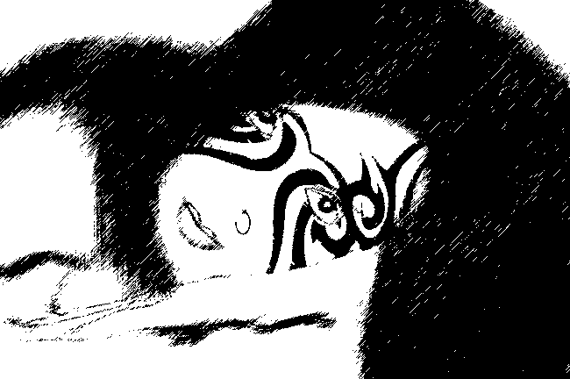

42
Проза

Письмо

Расскажи, какая я была тогда? Когда не было всего этого - лжи, боли, предательства?
Ведь я знаю, что была совсем другой, но уже не помню, какой ...
Где она, эта наивная девчонка, которая так верила в любовь, в мечту!…
Которая строила воздушные замки и никак не могла даже предположить, что жизнь - она совсем другая.
Ведь тогда у меня были совсем другие глаза - это даже на фотографиях видно. Глаза без боли. Глаза, которые могли улыбаться и дарить любовь. Теперь у меня всегда застывшие глаза. И поэтому я практически не фотографируюсь, да и зачем?
Сегодня ты позвал меня в ресторан. но я не пойду…
Зачем нам эта встреча? Что ты хочешь мне рассказать? Как у тебя все прекрасно и как ты счастлив со своей невестой? Я и так это знаю. А чего ты хочешь от меня? Снова унизить? Не стоит, да и не получится это у тебя - меня уже нельзя унизить. Теперь тебе меня не обмануть, не сломать, и не обидеть! Даже больно мне сделать ты тоже уже не сможешь.
Я больше не чувствую боли...
43
А, значит, зачем все это? Ты хочешь в очередной раз убедиться, что я все еще принадлежу тебе? Не стоит – кажется, ты и так это знаешь, зачем тревожить все лишний раз?
Конечно, безусловно, приятно, когда есть на Земле твой собственный человек! Который верит и ждет, несмотря ни на что. Только вот я больше не верю и не жду. Я просто разучилась - верить... И пусть многие меня осудят, мне после всего того, что сделал ты, уже ничего не страшно.
И я не понимаю, чего ты от меня добиваешься? Тебе, как будто, мало всего: - моих слёз, сплетен… Тебе мало, да? Какое право ты имеешь сейчас врываться в мою жизнь? В жизнь, которую я сама себе создала и которой живу, слышишь, ЖИВУ! Знай: за каждую секунду нашего счастья я уже расплатилась…
Я платила слезами, болью, бессонными ночами, безумием больничных коек и темными крышами многоэтажен. Один Бог знает, чем и как я жила все это время. Один Бог знает, чего мне стоит эта моя новая жизнь! Но - не ты....
Ты не имеешь даже права знать...
Зачем? Зачем, скажи? За что ты так со мной? Я ведь ничего, никогда тебе плохого не делала, я вообще никому не делала плохого. За что ты превратил меня в циничную и
расчетливую стерву? Зачем? Ты счастлив? Отпусти меня, раз ты счастлив, зачем ты возвращаешься вновь и вновь? Не стоит, я никуда не

44
денусь!...
Я расплачиваюсь за свое счастье...
Счастье, которое дается раз в жизни, которое так трудно приобрести и так легко потерять. За которое приходится платить...
Я не плачу, нет! Теперь не плачу. Я затолкала эту боль так глубоко, что вряд ли кто-то сможет её увидеть! А глаза? Ну что поделаешь!...
Тех, кто помнит меня той, мои глаза уже так мало волнуют...
А те, кто рядом со мной сейчас, других и не видели...

Дневник, или три слова

9 класс

Он сидел в классе, на уроке Английского языка, и смотрел на белокурую девушку, сидевшую впереди. Она была для него, так называемым "лучшим другом". Он долго смотрел на нее, на ее шелковистые волосы, и так хотел, чтобы Она была его! Но Она не замечала его любви, и Он знал это. После урока, Она подошла к Нему и попросила конспекты лекций, что пропустила за день до этого. Он отдал их ей. Она сказала "спасибо", и поцеловала его в щечку. Он хотел ей сказать, что не
хочет, чтобы Они были просто друзьями. Что Он

45
любит ее, но Он так стеснялся! Он и сам не знал – почему?

10 класс

Телефонный звонок. На другом конце провода - Она. Она - в слезах, между всхлипываниями Он слышит, что Ее любовь разбила ей сердце. Она просит прийти, потому что не хочет оставаться одна. Он пришел. Когда Он сидел на диване около нее, смотрел в Ее красивые глаза, желая, чтобы Она была Его. После двух часов просмотра фильма и трех пачек чипсов, Она решила лечь спать. Она глянула на Него, сказала "спасибо" и поцеловала Его в щечку. Он хотел ей сказать, что не хочет, чтобы Они были просто друзьями. Что Он любит ее, но Он так стеснялся! Он и сам не знал – почему?

11 класс

За день до школьного бала Она подошла к Его шкафчику. "Мой парень заболел" - сказала Она,- и Он не поправится к завтрашнему дню. У Него в то время не было девушки, и к тому же в 7 классе Они
пообещали всегда помогать друг другу. Поэтому Они пошли на бал, как "лучшие друзья". Той ночью, после окончания праздника, Он стоял перед Ней около Ее дома и смотрел, как Она улыбалась, глядя на Него своими кристальными глазами! Он хотел, чтобы Она была Его. Но Она не замечала этого, и Он знал это. Затем Она сказала - "я замечательно про-

46
вела с тобой время, спасибо!", и поцеловала Его в
щечку. Он хотел Ей сказать, что не хочет, чтобы Они были просто друзьями. Что Он любит ее, но Он так стеснялся! Он и сам не знал – почему?

Выпускной вечер

Прошел день, затем неделя, потом месяц. Не успел Он и моргнуть, - уже был выпускной. Он смотрел, как Ее совершенное тело, подобно ангелу, летит к сцене за аттестатом. Он так хотел, чтобы она была Его! Но Она не замечала Его любви, и Он знал это. До того как все разошлись по домам, Она подошла к Нему в своем сказочном белом платье и шляпке, и заплакала, когда Он обнял ее. Затем, опустив свою голову Ему на плечо, сказала - "Ты мой самый лучший друг на свете, спасибо тебе!", и поцеловала Его в щечку. Он хотел ей сказать, что не хочет, чтобы Они были просто друзьями. Что Он любит ее! Но Он так стеснялся! Он и сам не знал – почему?

Несколько лет спустя…

Он сидел на церковной скамье. Та девушка выходила замуж. Он видел, как Она сказала "Да" и вошла в ее новую жизнь вместе с другим человеком. Он хотел, чтобы Она была Его. Но Она не замечала этого, и Он знал это. Но перед тем, как Она уехала, Она подошла к Нему, сказав - "Ты пришел!!! Спасибо!", и

47
поцеловала Его в щечку. Он хотел ей сказать, что не
хочет, чтобы Они были просто друзьями. Что Он любит Ее! Но Он так стеснялся! Он и сам не знал – почему?

Похороны

Годы пролетели. Он смотрел вниз на гроб, в нем лежала девушка, которая всегда была Его лучшим другом. Ее родные читали дневник, который она вела все годы своей школьной жизни. Вот что там было написано:
« Я смотрела на Него, желая, чтобы Он был моим, но Он не замечает моей любви, и я знаю это. Я хотела сказать ему, что я хочу, чтобы Он знал, что не хочу, чтобы мы были просто друзьями. Я люблю его! Но я так стесняюсь и не знаю – почему? Я бы так хотела, чтобы Он сказал мне, что любит меня!!!»

Для счастья одному из них всего лишь надо было сказать три слова.

48
Содержание

Предисловие 3

ГОДЫ ШКОЛЬНЫЕ, ЧУДЕСНЫЕ… 5

Школа 5
Через стену твой класс 6
Стихи писать я не умею 6
Твердая походка, синие глаза... 6
под окном моим цветет сирень 7
Промчалось лето, отцвели цветы 7
Снег пушистый опадает... 8
Зимний калейдоскоп 9
«Острову Вдохновения» посвящается 10 Песня мечтателя 11
История одной битвы… 12
Моей бабушке 13

О, ЧЛОВЕК, ОСТАНОВИСЬ! 15

Хиросима 15

Чернобыль 15
Я вижу трубы каждый день 16
Кому и зачем это надо 17
Ужасно, тягостно и скорбно… 17
Я смеюсь обычно над судьбою… 18
Смотри, малыш, и слушай тишину! 19
22 Июня 20
На землю опустилась ночь 21

ВСЕ ПОТОМУ, ЧТО ТЫ СО МНОЙ! 22

Фантазия 22
Незнакомка 23
Ты погоди, еще не поздно… 23
Исповедь 23
Мне часто, кажется, что вижу я тебя 25
Любовь 26
Любимый мой уходит навсегда 27
Отражение любви 28
Все потому, что ты со мной! 29
Когда уходят корабли. 30
Я возьму в руки краски и кисти… 30
Гимн романтика. 32
Снег, буран, пурга бушует 33
Ругаться, милый, нам нельзя 33
Сказка о водяном, месяце и
прекрасной деве. 34
Когда шагну навстречу счастью 37
Верность 38
Люби! 39
Он руками своими нежными… 39
Исчез весь мир обмана, лжи и лести. 40
Я забуду тебя… Я тебя променяю… 40
Кружился, падал тихо снег 41
Тебя люблю, но не кричу об этом 41
Все говорят, что время как страницы… 42

ПРОЗА 43
Письмо 43
Дневник, или три слова 45

